解决方案

智能客服(http://192.168.3.56:48080/ui/chat/2d9b376ddd35c786)

# 各区域平台网址

|  |  |  |  |
| --- | --- | --- | --- |
| 类型 | | 平台 | 网址 |
| 省平台 | | 浙江省校园安全数字化管理平台 | <https://safe.zjedu.gov.cn/login> |
| 市平台 | | 杭州市校园安全管理平台 | [https://xysafe.hzedu.gov.cn/login](https://xysafe.hzedu.gov.cn/login" \o "https://xysafe.hzedu.gov.cn/login) |
| 金华市校园安全管理平台 | [https://xyaq.jhzhjy.cn:7443/login](https://xyaq.jhzhjy.cn:7443/login" \o "https://xyaq.jhzhjy.cn:7443/login) |
| 丽水市校园安全数字化管理平台 | <https://lssh.zjlsedu.org:8081/index> |
| 绍兴市校园安全管理平台 | [https://shaoxing.xysafe.cn/index](https://shaoxing.xysafe.cn/index" \o "https://shaoxing.xysafe.cn/index) |
| 温州市校园安全管理平台 | [https://wenzhou.xysafe.cn:6443/index](https://wenzhou.xysafe.cn:6443/index" \o "https://wenzhou.xysafe.cn:6443/index) |
| 台州市校园安全管理平台 | [https://aqpt.tzedu.net.cn:6443/index](https://aqpt.tzedu.net.cn:6443/index" \o "https://aqpt.tzedu.net.cn:6443/index) |
| 舟山市校园安全数字化管理平台 | [https://zhoushan.xysafe.cn:6443/index](https://zhoushan.xysafe.cn:6443/index" \o "https://zhoushan.xysafe.cn:6443/index) |
| 区县平台 | 杭州市 | 萧山区校园安全数字化管理平台 | <https://xiaoshan.xysafe.cn:6443/index> |
| 建德市校园安全数字化管理平台 | <https://jiande.xysafe.cn:5201/index> |
| 滨江智慧校园安全管控平台 | <https://hzbj.xysafe.cn/login> |
| 绍兴市 | 嵊州智慧校园安全管控平台 |  |
| 诸暨 | <https://zaxy-aqgk.zjjy.xyz/index> |
| 越城校园安全数字化管理平台 | <https://yuecheng.xysafe.cn:6443/index> |
| 柯桥区校园安全数字化管理平台 | <https://keqiao.xysafe.cn:6443/index> |
| 金华市 | 婺城区智安校园管理平台 | <https://wucheng.xysafe.cn:8443/index> |
| 义乌校园安全数字化管理平台 | [https://eduxayjs.yw.gov.cn:6443/index](https://eduxayjs.yw.gov.cn:6443/index" \o "https://eduxayjs.yw.gov.cn:6443/index) |
| 磐安县校园及周边预警防护综合管理平台 | <https://zaxy.panan.gov.cn/index> |
| 温州市 | 瑞安市校园安全数字化管理平台 | [https://ruian.xysafe.cn:6443/index](https://ruian.xysafe.cn:6443/index" \o "https://ruian.xysafe.cn:6443/index) |
| 丽水市 | 遂昌县智慧校园安全管控平台 | <https://suichang.xysafe.cn:6443/index> |
| 台州市 | 椒江区校园安全数字化管理平台 | <https://jiaojiang.xysafe.cn:6443/index> |
| 湖州市 | 德清县校园安全数字化管理平台 | <https://deqing.xysafe.cn:6443/index> |
|  | 浙江省高校实验室安全数治平台 | | <https://safesy.zjedu.gov.cn./index> |

# 账号登录问题

1. 登录平台查询账号
2. 检查网址
3. 回复对应的平台地址，账号是手机号，密码通过回复密码来重置密码
4. 若解决不了，自行操作，告知密码

# 账号增删改查问题

1. 确认身份
2. 操作路径

教育局用户在系统维护基础数据--基础数据--教育局用户管理

学校用户在系统维护基础数据--基础数据--学校用户管理

# 4.隐患管理操作步骤

1.平台操作

路径：日常应用-隐患管理-隐患发现

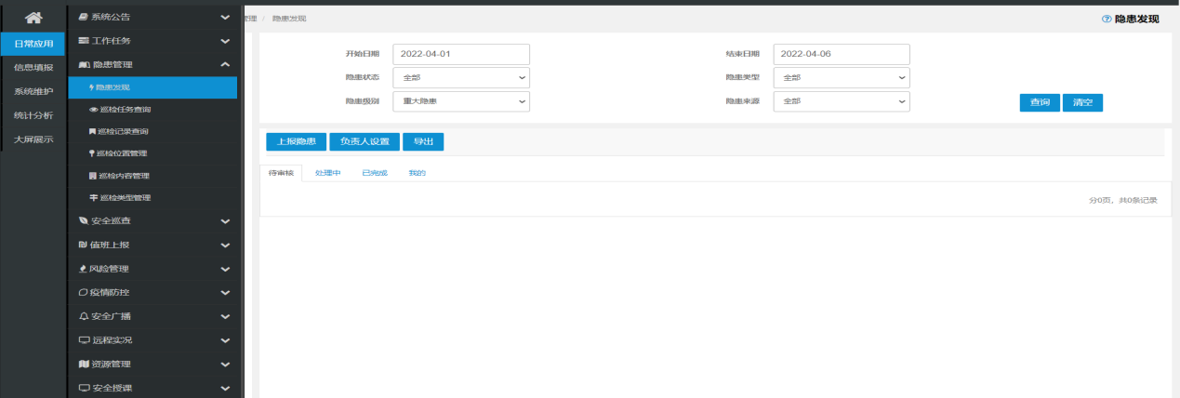

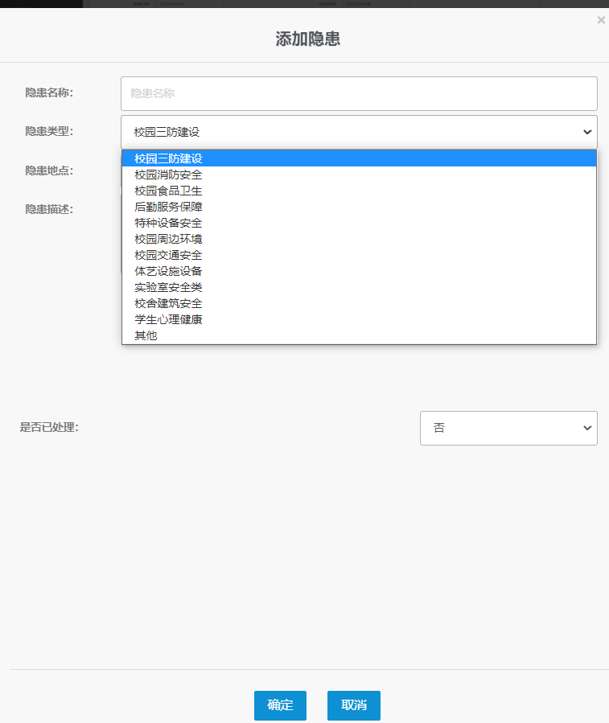

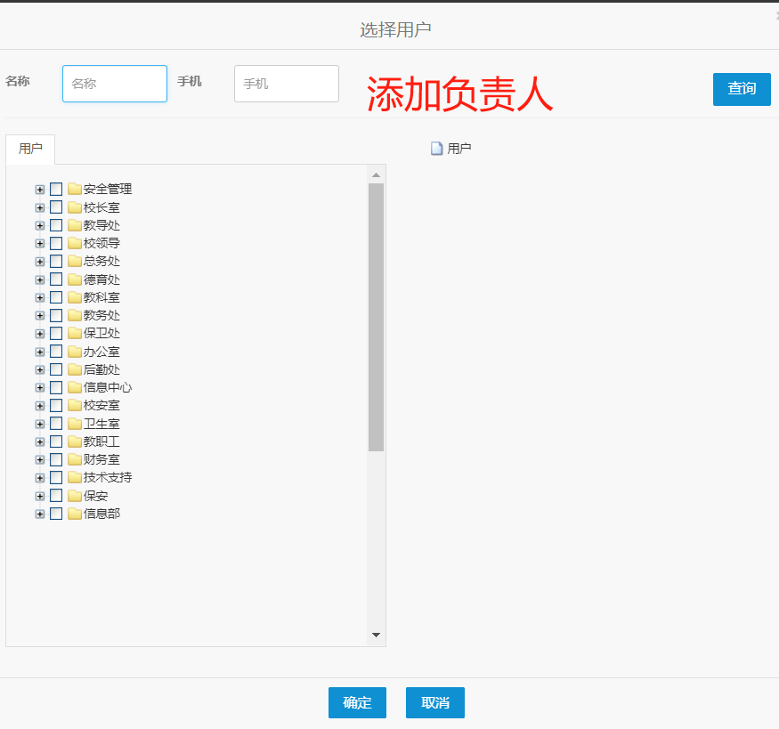

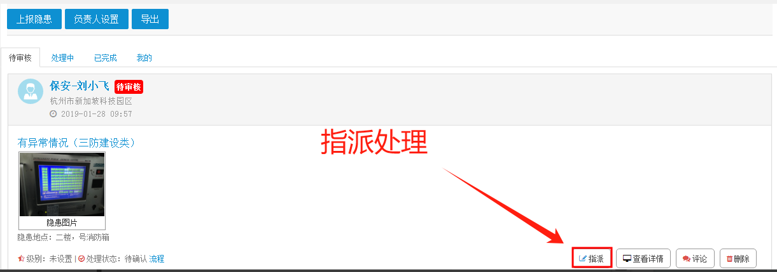

2.手机操作

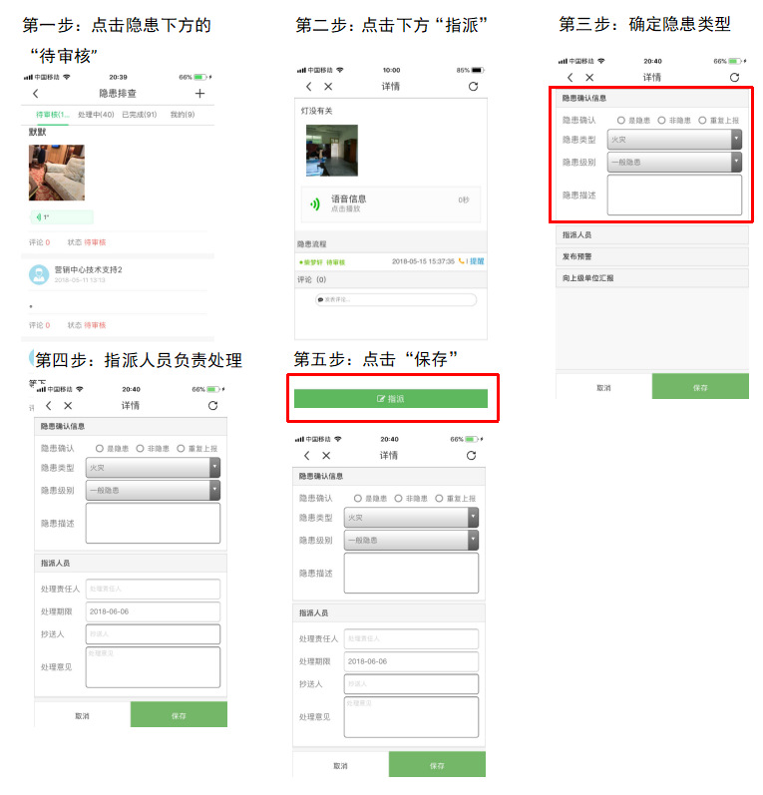

# 5.安全检查怎么删除

该账号设置添加信息填报角色，在日常应用-安全检查页面可删除安全检查

# 6.学校名称修改

路径：系统维护--基础数据--学校管理

# 7.钉钉无浙教安全

1. 先确认钉钉登录账号与平台账号手机号是否一致，不一致则需修改平台登记手机号或使用平台手机号登录
2. 登录钉钉后台管理，查看手机号是否存在，如不存在，则需手动添加
3. 如平台、钉钉后端数据正常，让其删除钉钉，重新下载尝试
4. 如平台、钉钉后端数据正常，索要钉钉账号密码，帮其进行操作

# 钉钉浙教安全绑定失败

1. 退出钉钉，重新登录，清除缓存，重新尝试
2. 登录钉钉后台管理，删除账号，重新添加
3. 索要钉钉账号密码，帮其进行操作，若仍绑定失败，反映研发，商量解决方案，由绑定多个平台需研发端操作

# 浙教安全登录显示非本校账号/无应用功能

点击我的-设置-清除缓存-解除绑定，选择学校账号，点击确认绑定

10.保安巡查显示移动距离为0米

确认是否打开手机GPS,钉钉定位是否打开，检查一下 钉钉app的定位权限 是否打开

# 11.手机端安全教育上传

文件格式限制

1

# 12.教育局如何添加学校安全负责人信息

系统维护--基础数据--安全负责人管理--区域负责人管理--初始化学校安全负责人--下载模版--填写下载的模版信息--选择文件--导入

# 13.登录后浙教安全无显示

采用清理缓存方式处理：钉钉--我的--设置及隐私--通用--一键清理 14.萧山区的浙教安全登录位置

钉钉-萧山区教育局--学校安全管理科--浙教安全

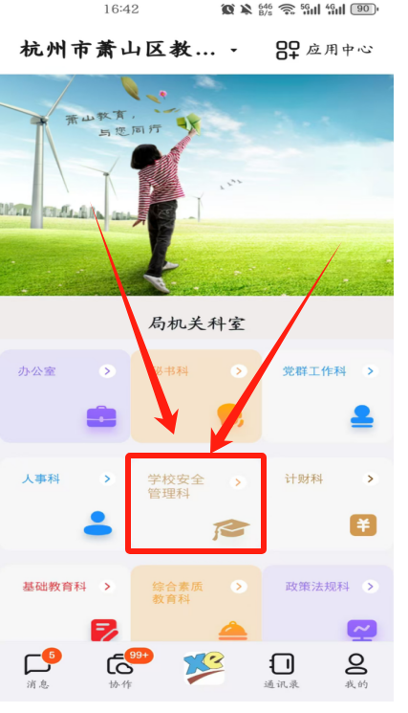

# 15.校安一件事中如何更换协同人

在系统维护--基础数据--校安一件事负责人管理--本单位负责人管理中设置

校安一件事常见问题集<https://yqvm71v5or.feishu.cn/docx/JuSTdaLueoyvfCxTgPzcnZ8ynHh>

# 16.保安巡查中的二维码怎么设置

保安巡查功能属于增值服务，二维码通过平台系统生成

# 17.手机端无浙教安全

钉钉切换浙江省教育厅，点击工作台，无浙教安全，进入钉钉后台，重新邀请，（无法邀请，退出组织重新邀请）

# 18.如何退出组织

打开钉钉进入中间选项页面，上方展开点击管理退出，点击相应组织，退出组织

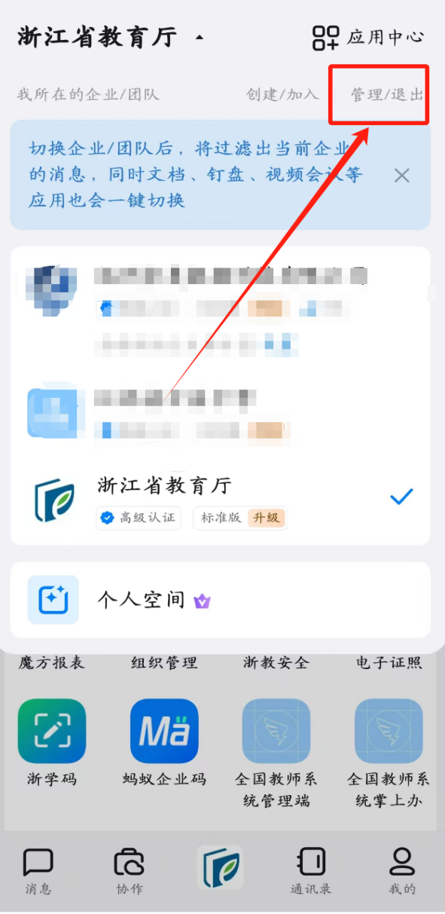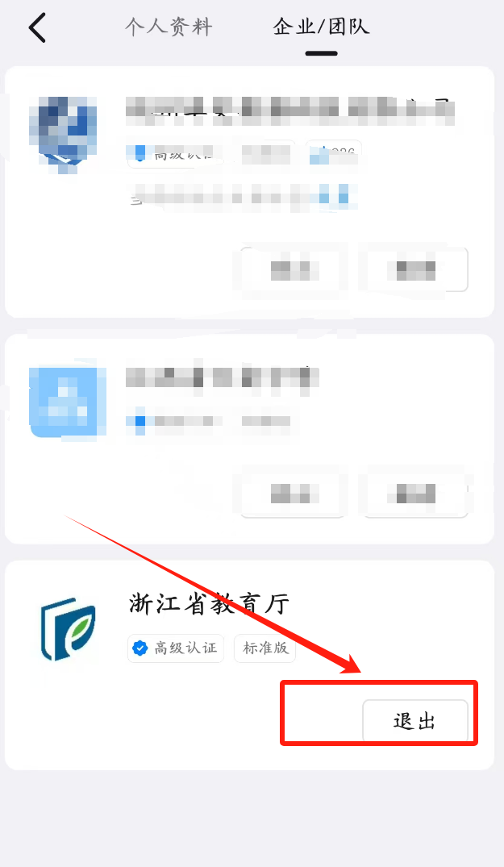

# 19.如何解决进入浙教安全，找不到安全检查的问题？

提升角色权限（学校管理员/信息填报）

# 20.平台登录后显示不了列表

提升角色权限为管理员

# 21.登录平台后，在安全演练中图片无法上传

选择文件后，要点击开始上传，由于图片较大，在上传后要等文件上传完毕的弹窗出现后在关闭上传即可。

# 22.如何解决使用电脑浙政钉登录不了浙教安全

告知电脑只能是用网址登录，浙政钉和微信只能是手机端操作（只能用浏览器打开网址操作，其他的途径登录是不行的。钉钉只能是手机端操作）

# 23.钉钉进入浙教安全绑定无数据

1.退出钉钉，重新登录，清除缓存(钉钉--我的--设置及隐私--通用--一键清理)，重新尝试

2.登录钉钉后台管理，删除账号，重新添加

# 24.学校新开设了教学点，登陆后无法在新教学园区添加账号

在新的园区添加她的账号，登录后告知在两条横线处可以切换账号，然后进行添加。

# 25.安全制度在哪

在信息填报--安全制度中

# 26.保安达标率为0

路径:信息填报--学校基本信息中填保安人数

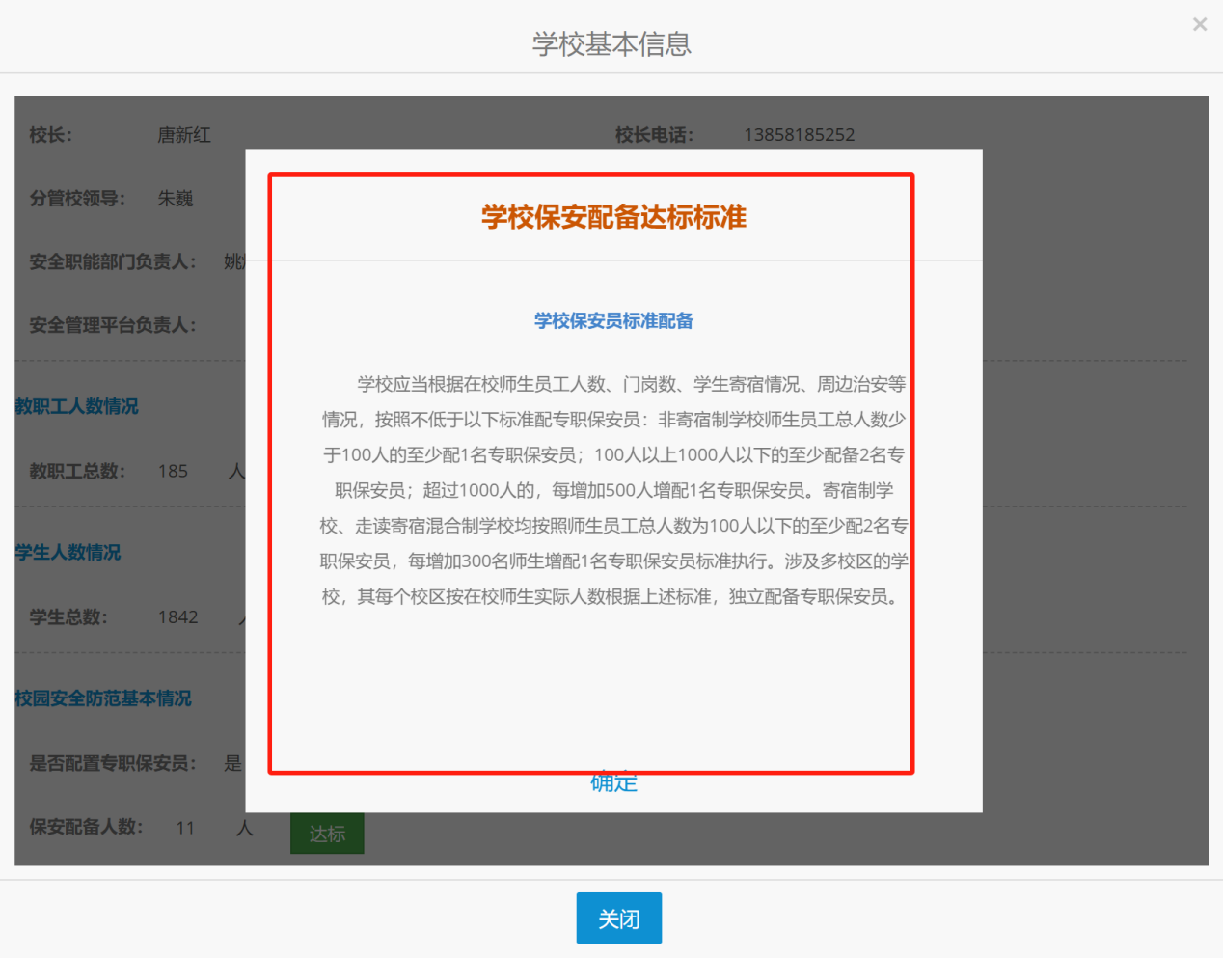

# 26.法治副校长无法进行评价

在法治副校长信息页面修改，更新数据

# 27.法治副校长无法聘任

法治副校长若已经被聘任到市直属这个层级了，只有直属的学校可以聘任

# 28.解决法治副校长添加工作开展情况保存失败的问题

1.法治副校长是否在聘期内

2.工作开展情况信息是否填完整

# 29.如何解决无矛盾纠纷风险排查模块的问题

在系统维护--安全负责人管理--本单位负责人管理页面中有两个角色，分别是系统管理员与安全负责人，这两个角色有矛盾纠纷风险排查模块。

# 30.纠纷风险排查模块填报

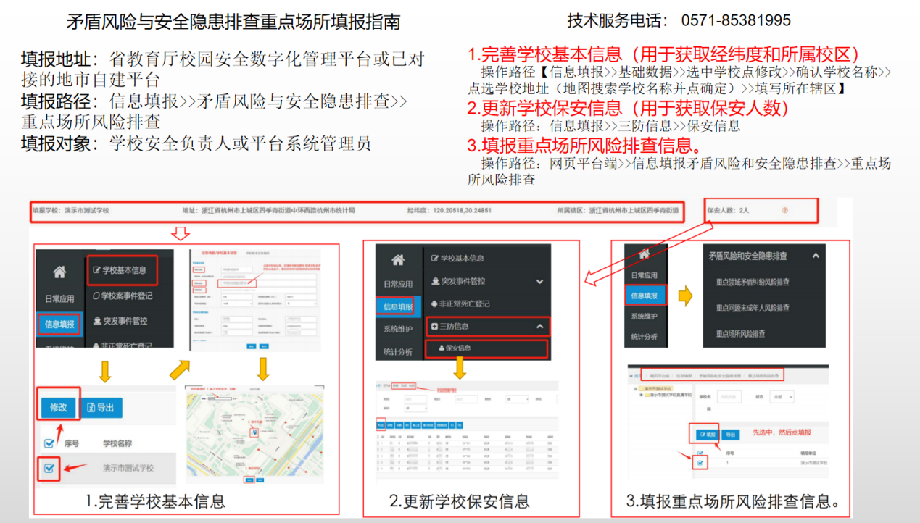

# 31.日报填报补报方式

默认填写当天的，之前的记录可以 通过右上角的筛选时间可以查出来，并进行填报

# 32.如何导入保安信息

在省平台上下载模版导入保安信息

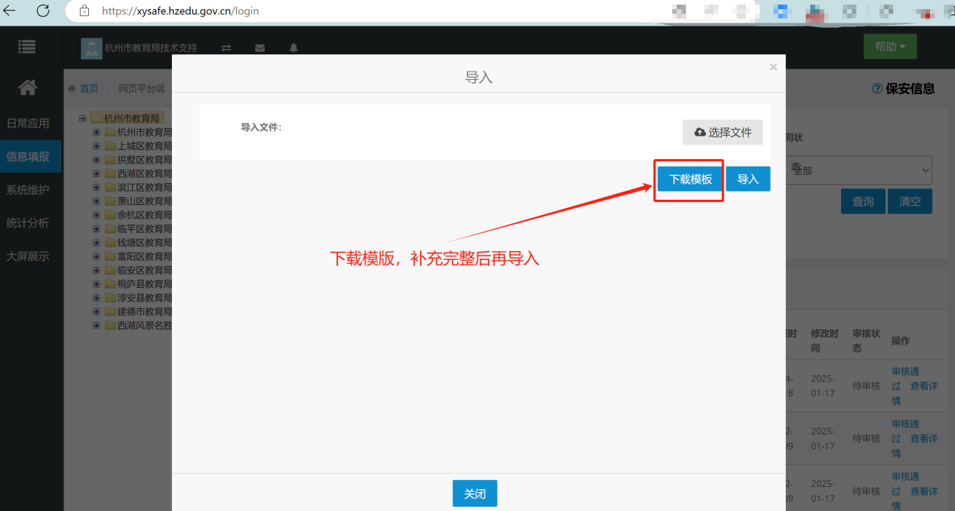

# 33.如何修改学校地址

路径:系统维护--基础数据--学校管理，点击相应地图位置，自动生成当前位置。

# 34.如何解决三防信息，保安年龄不显示的问题

保安年龄是通过身份证来计算的，删除该保安信息，重新添加该保安

# 35.如何解决没有每日报平安的问题

首先确认能否进入浙江安全首页，若有，则告知下午三点半会弹出工作通知，到时填报。

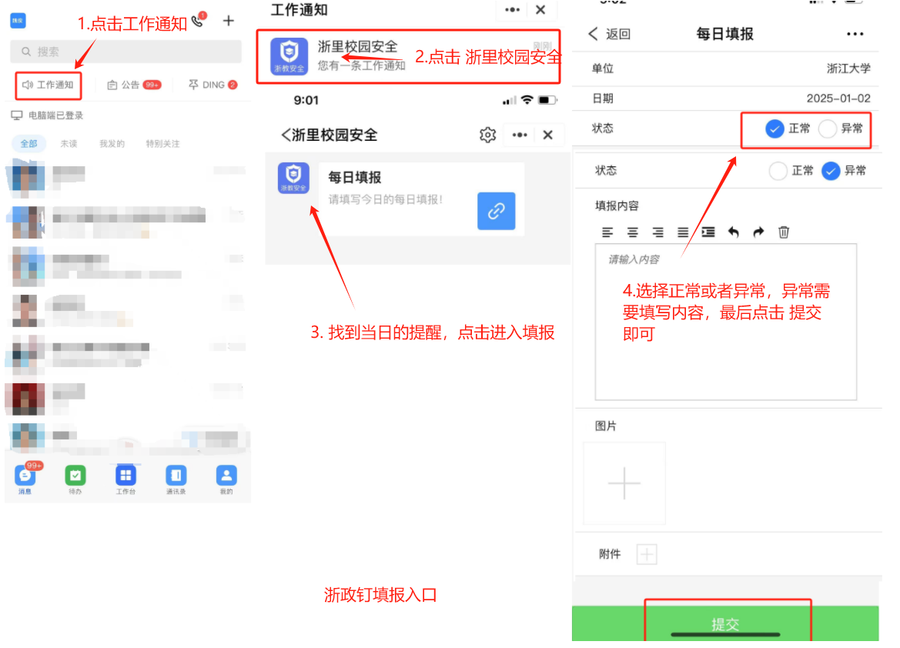

# 36.材料上报、临聘人员模块

在系统维护--安全负责人管理--本单位负责人管理页面中有两个角色，分别是系统管理员与安全负责人，这两个角色有材料上报、临聘人员(信息填报--三防信息--临聘人员)模块。

# 37.需关注人员库在哪

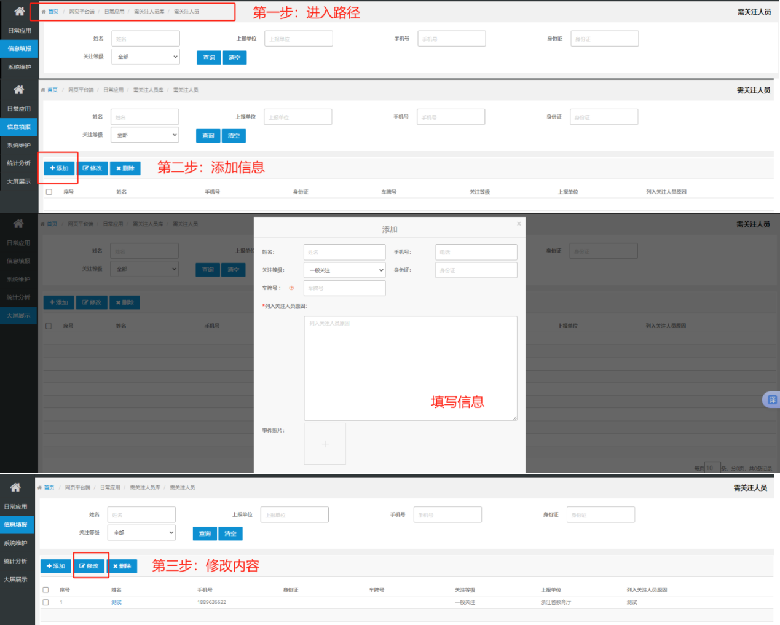

# 38.学在诸暨智安校园安管管控平台

学在诸暨常见问题汇(https://yqvm71v5or.feishu.cn/docx/QCyLduO6roJCPLxDwPZcrrVZnld)

# 39.进入浙政钉，红色数字含义

上方红色的数字代表每月需要的填报次数要求

# 40.保安年龄

保安年龄是按照月份来进行计算的，数据不太精准

# 41.保安信息左边已确认

保安信息左边标明已确认市表示学校那边已确认上报

# 41.保安信息无确认上报选项

提升角色权限为学校管理员

# 42.实验室平台无法选中单位进行添加人员

(浙江科技大学),高校实验室平台，添加实验室用户--选择实验室页面，当实验室名称中带GE字母时，搜索不到实验室名称；去掉实验室名称中的GE字母后，可以正常搜素到；上面的筛选（所属单位）可以正常搜索到；

# 43.问题：移动端登录平台的三个方式

这是微信的登录步骤:

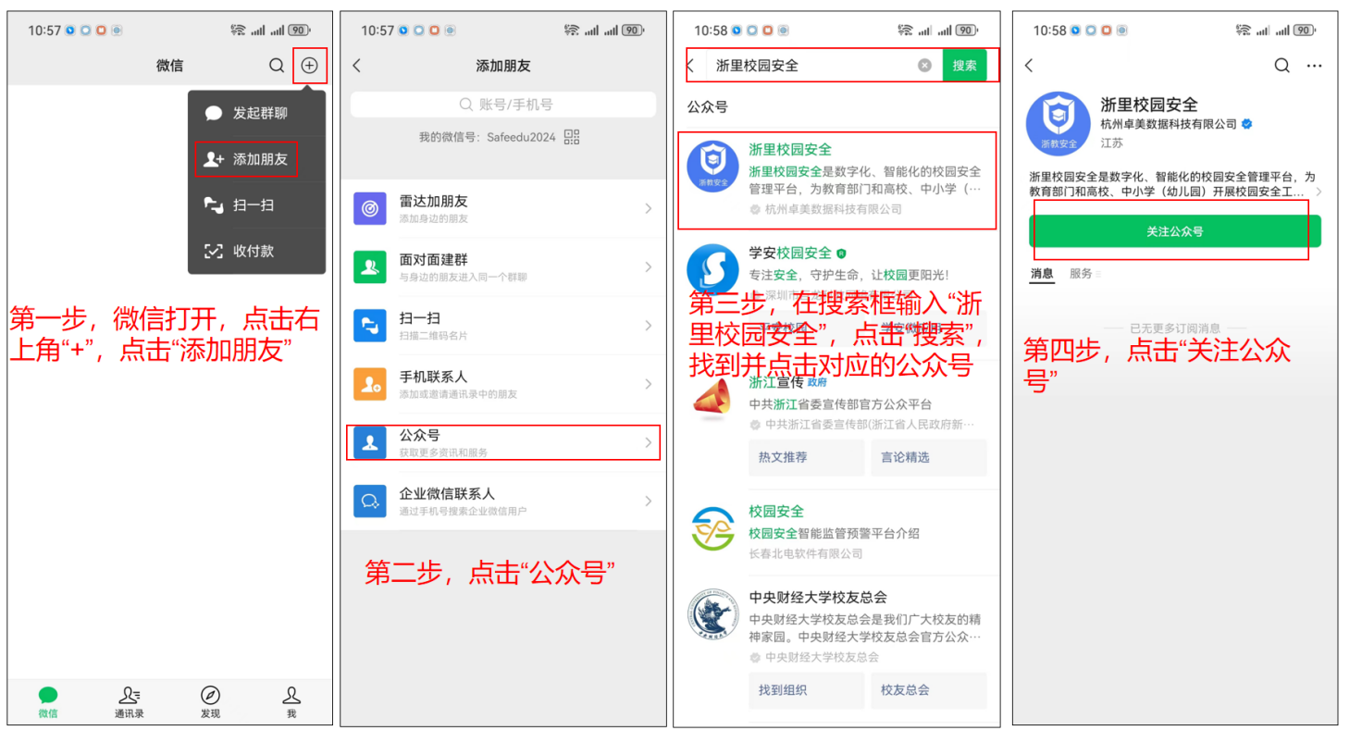

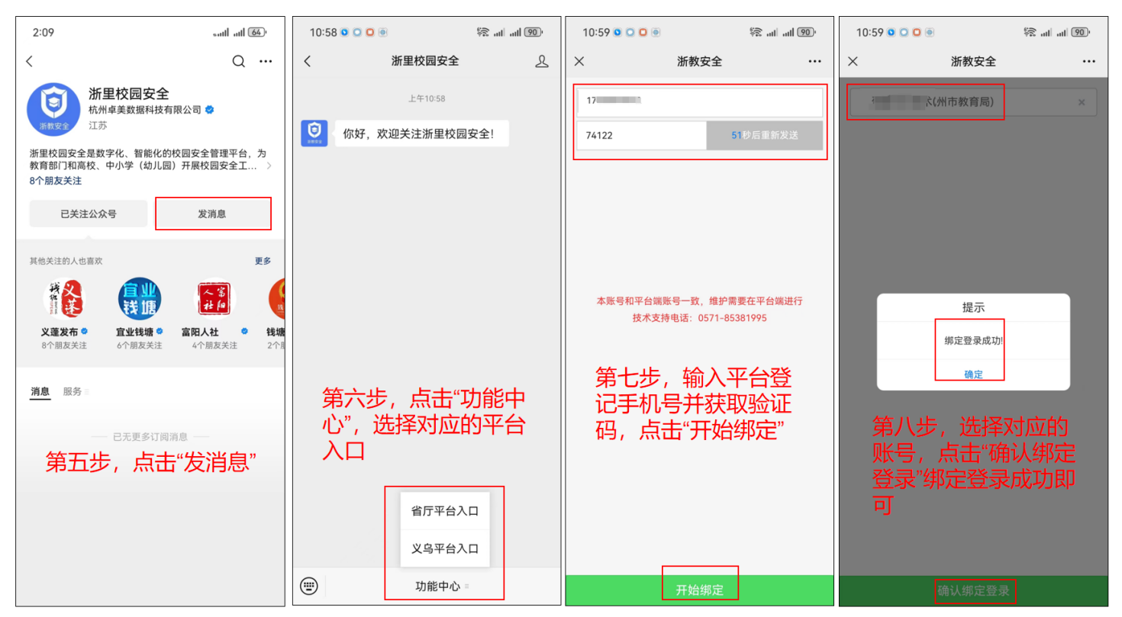

这是钉钉的登录步骤

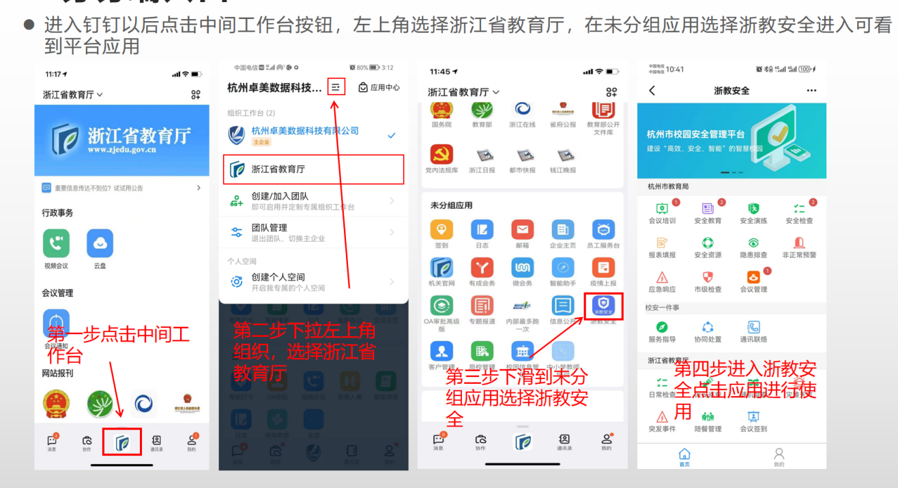

这是浙政钉的登录步骤

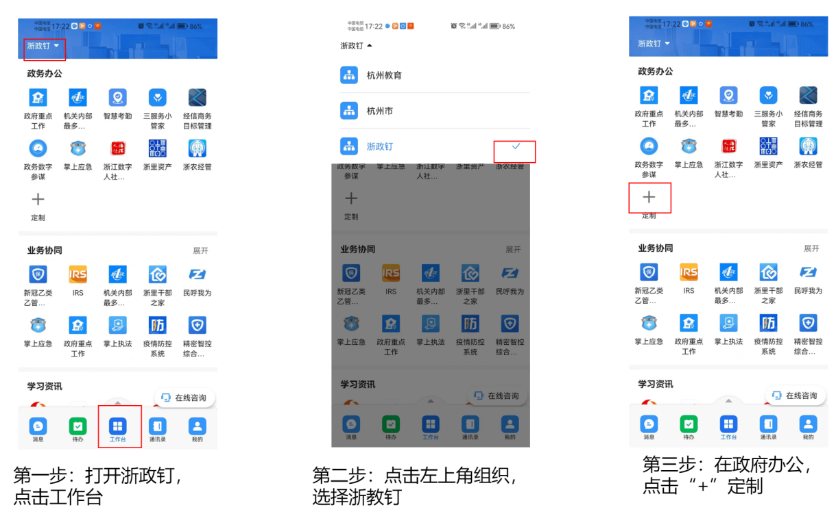

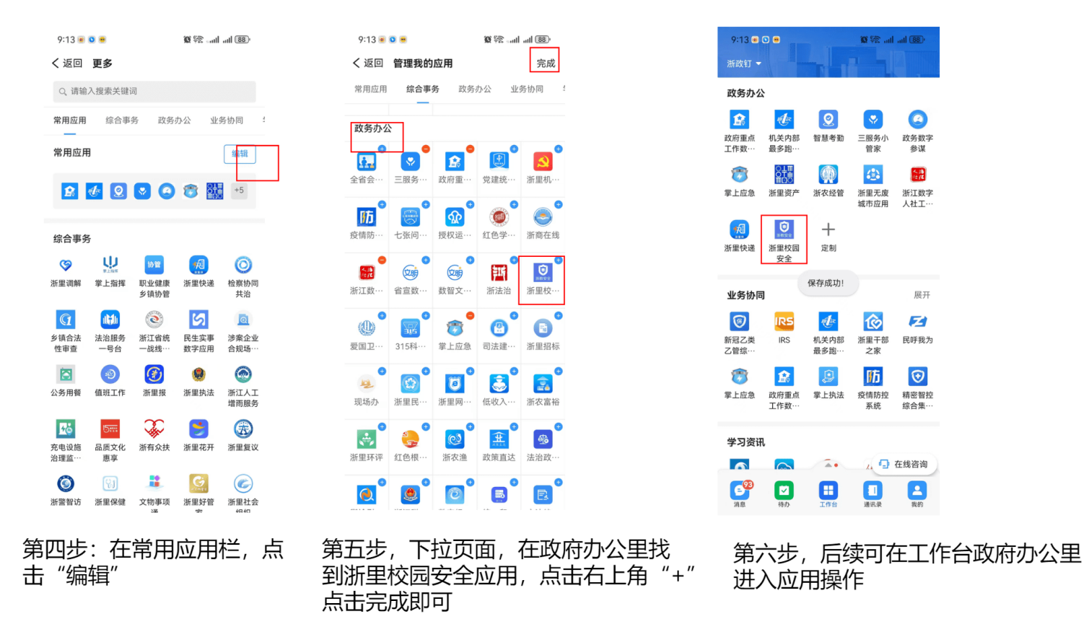

# 问题安全教育局保存不了，提示参与人数请填写正整数!

参与人数中不要填写单位

# 校内水域填报？

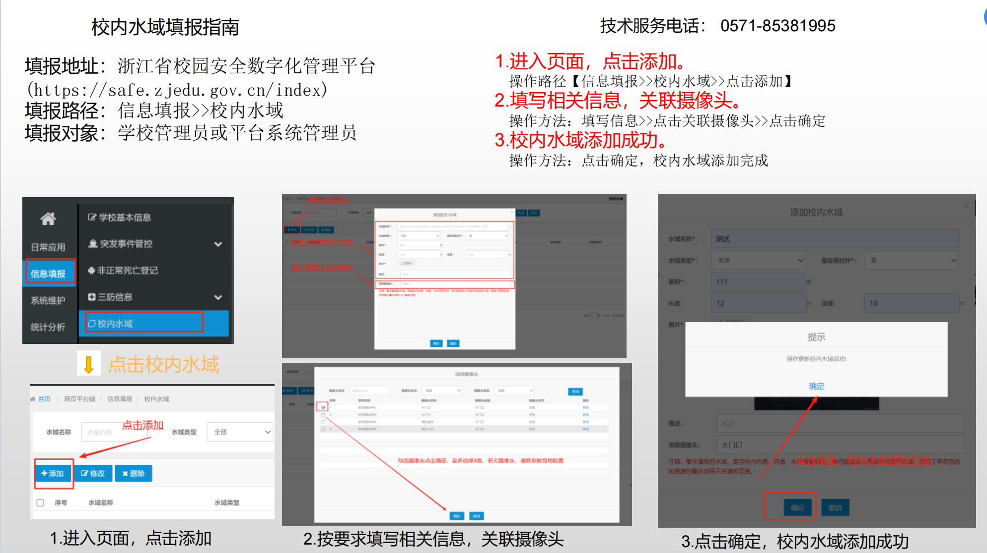

# 校门口防冲撞填报？

